# SCC0641 – Bases de Dados

Breno Rodrigues - 11734142

Erick Barcelos - 11345562

Gabriel Henrique dos Santos - 13783972

Lourenço Roselino - 11796805

Nelson Luiz - 9793502

# Parte 2: Entrega do Mapeamento ME-RX para Modelo Relacional

## Mudanças da Entrega 1:

* Atividade para de ser um CE fraco ligado a infraestrutura
* Requisita (Atividade, Infraestrutura) agora é uma agregação que precisa ser aprovada por um funcionário

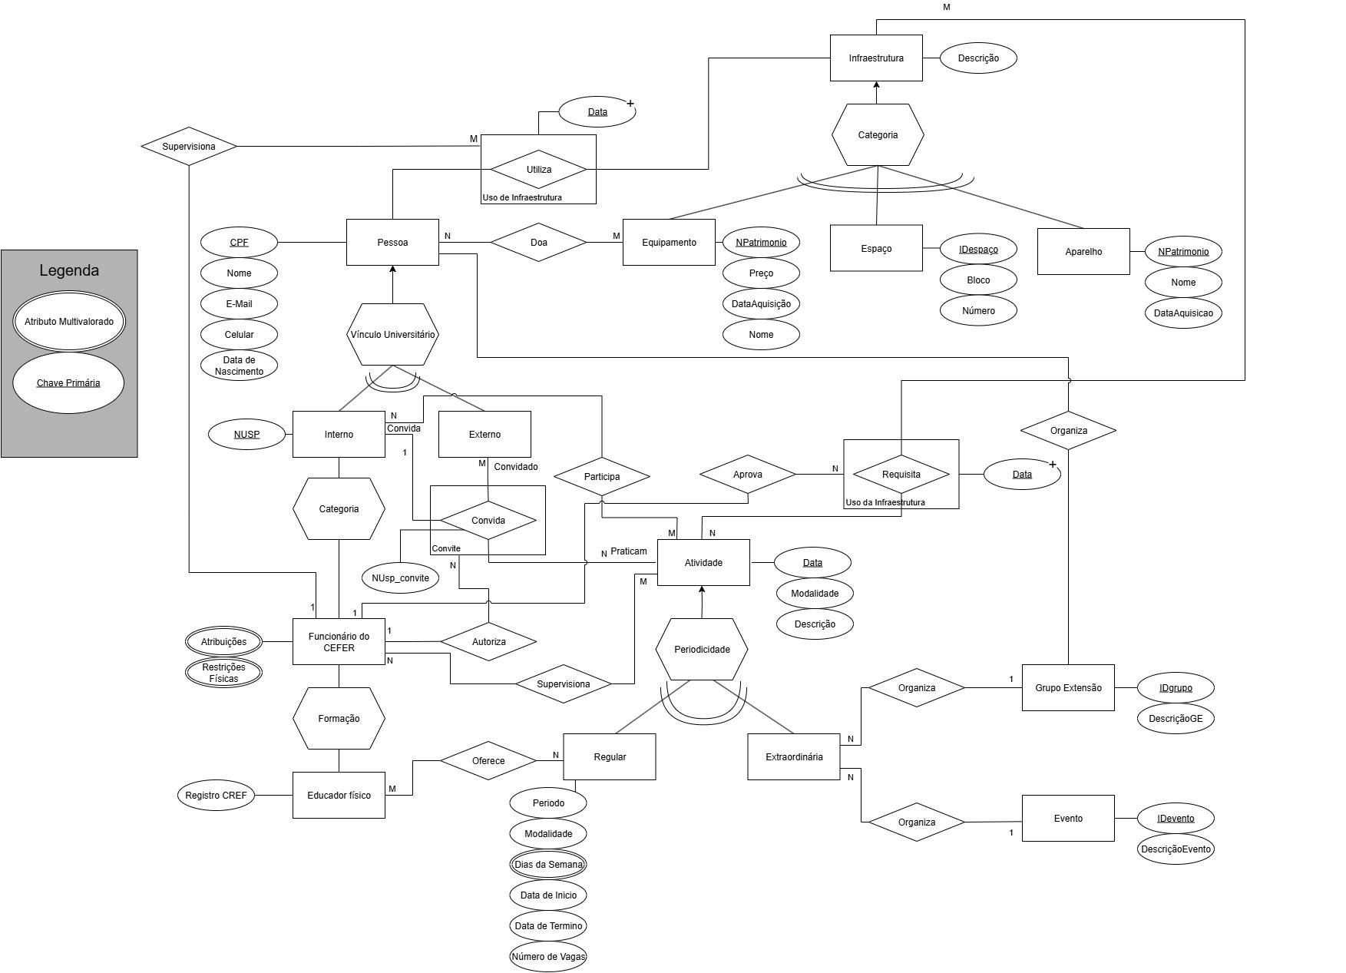

# Mapeamento Relacional:

**1. PESSOA**(cpf, nome, email, celular, data_nascimento)

**PK**: (cpf)

**UN1**:(nusp)

**UN2**:(email)

**2. INTERNO**(nusp, cpf)

**PK**: nusp

**FK**: cpf -> **1.** **PESSOA**(cpf)

**UN**: cpf

**3. FUNCIONARIO**(nusp, formacao)

**PK:** nusp

**FK**: nusp -> **2. INTERNO**(nusp)

**4. RESTRICOES**(nusp, restricao)

**PK**: (nusp, restricao)

**FK**: nusp -> **3. FUNCIONARIO**(nusp)

**5. EDUCADOR_FISICO**(numero_conselho, nusp)

**PK**: numero_conselho

**FK:** nusp -> **3. FUNCIONARIO**(nusp)

**UN:** unique(nusp)

**6. ESPAÇO(**bloco, numero, nome)

**PK:** (bloco, numero)

**7. INSTALACAO_RESERVAVEL(**bloco_espaco, numero_espaco, nome)

**PK**: (bloco_espaco, numero_espaco)

**FK**: (bloco_espaco, numero_espaco)-> **6. ESPACO(**bloco, numero)

**8. INSTALACAO_NAO_RESERVAVEL(**bloco_espaco, numero_espaco, nome)

**PK**: (bloco_espaco, numero_espaco)

**FK**: (bloco_espaco, numero_espaco)-> **6. ESPACO(**bloco, numero)

**9. EQUIPAMENTO(**id_patrimonial, bloco_espaco, numero_espaco, preco, data_aquisicao**)**

**PK:** id_patrimonial

**FK: (**bloco_espaco, numero_espaco) -> **6. ESPAÇO**(bloco, numero)

**8. DOACAO**(id_doacao, cpf_doador)

**PK:** id_doacao

**FK**: id_doacao -> **9. EQUIPAMENTO**(id_patrimonial)

**FK:** cpf_doador -> **1. PESSOA**(cpf)

**8.** **RESERVA_INSTALACAO**(nusp,id_instalacao, data, horario_inicio, horario_fim)

**PK**: (nusp, id_ins, data, horario_inicio, horario_fim)

**FK1:** id_instalacao -> **7. INSTALACAO_RESRVAVEL**(id)

**FK2:** educador_fisico -> **5. EDUCADOR_FISICO**(nusp)

**9. RESERVA_EQUIPAMENTO**(nusp, id_patrimonial, data, horario_inicio, horario_fim)

**PK**: (nusp, id_patrimonial, data, horario_inicio, horario_fim)

**FK1:** id_patrimonial -> **7.EQUIPAMENTO**(id)

**FK2:** educador_fisico -> **5. EDUCADOR_FISICO**(nusp)

**10. GRUPO_DE_EXTENSAO**(nome, descricao, responsavel)

**PK**: nome

**FK**: responsavel -> 2. **INTERNO**(nusp)

**11. ATRIBUICOES**(nusp, atribuicao)

**PK:** (nusp, restricao)

**FK:** nusp -> **3. FUNCIONARIO**(nusp)

**12. EVENTO**(nusp_responsavel, id_instalacao, data, horario_inicio, horario_fim, descrição, educador_fisico, nome_evento, educador_fisico)

**PK**: (nusp_responsavel, bloco_espaco, numero_espaco, data, horario_inicio, horario_fim)

**FK1**: (nusp_responsavel, id_instalacao, data, horario_inicio, horario_fim) -> **8. RESERVA_INSTALACAO**(nusp,id_instalacao, data, horario_inicio, horario_fim)

**FK2:** educador_fisico -> 5. **EDUCADOR_FISICO(**numero_conselho)

**13. ATIVIDADE**(nusp_responsavel, id_instalacao, data, horario_inicio, horario_fim, descrição, educador_fisico, nome_atividade, numero_vagas)

**PK**: (nusp_responsavel, bloco_espaco, numero_espaco, data, horario_inicio, horario_fim)

**FK1**: (nusp_responsavel, id_instalacao, data, horario_inicio, horario_fim) -> **8. RESERVA_INSTALACAO**(nusp,id_instalacao, data, horario_inicio, horario_fim, educador_fisico)

**FK2:** educador_fisico -> 5. **EDUCADOR_FISICO(**numero_conselho)

**14. ATIVIDADE_PERIODICA**(nusp_responsavel,bloco_instalacao, numero_instalacao, cron, educador_fisico):

**PK:** (nusp_responsavel,bloco_espaco, numero_espaco, cron)

**FK1**: nusp_responsavel -> **2.INTERNO**(nusp)

**FK:2** (bloco_instalacao, numero_instalacao) -> **7. INSTALACAO_RESERVAVEL** (bloco, numero)

**FK3:** educador_fisico -> 5. **EDUCADOR_FISICO(**numero_conselho)

**15. ATIVIDADES_EXTENSAO(**nome_extensao, nusp_responsavel, bloco_espaco, numero_espaco, data, horario_inicio, horario_fim)

**PK**: (nome_extensao, nusp_responsavel, bloco_espaco, numero_espaco, data, horario_inicio, horario_fim)

**FK1:** nome_extensao -> **10. GRUPO_DE_EXTENSAO**(nome)

**FK2:** (nusp_responsavel, bloco_espaco, numero_espaco, data, horario_inicio, horario_fim) -> **13. ATIVIDADE(**nusp_responsavel, bloco_espaco, numero_espaco, data, horario_inicio, horario_fim)

**16. EVENTOS_EXTENSAO(**nome_extensao, nusp_responsavel, id_instalacao, data, horario_inicio, horario_fim)

**PK**: (nome_extensao, nusp_responsavel, id_instalacao, data, horario_inicio, horario_fim)

**FK1:** nome_extensao -> **10. GRUPO_DE_EXTENSAO**(nome)

**FK2: (**nusp_responsavel, id_instalacao, data, horario_inicio, horario_fim) -> **12. EVENTO(**nusp_responsavel, bloco_espaco, numero_espaco, data, horario_inicio, horario_fim)

**17. ATIVIDADES_PERIODICAS_EXTENSAO(**nome_extensao, nusp_responsavel,bloco_espaco, numero_espaco, cron)

**PK: (**nome_extensao, nusp_responsavel,bloco_espaco, numero_espaco, cron)

**FK1:** nome_extensao -> **10. GRUPO_DE_EXTENSAO**(nome)

**FK2:** (nusp_responsavel,bloco_espaco, numero_espaco, cron) -> **14. ATIVIDADE_PERIODICA**(nusp_responsavel,bloco_espaco, numero_espaco, cron)

**18. PARTICIPACAO_ATIVIDADE(**cpf_participante, nusp_convidante, nusp_responsavel, bloco_espaco, numero_espaco, data, horario_inicio, horario_fim)

**PK**: cpf_participante, nusp_convidante, nusp_responsavel, bloco_espaco, numero_espaco, data, horario_inicio, horario_fim

**FK1:** cpf_participante -> **1. PESSOA(**cpf)

**FK2:** nusp_convidante -> **2.INTERNO**(nusp)

**FK3: (** nusp_responsavel, bloco_espaco, numero_espaco, data, horario_inicio, horario_fim) -> **13. ATIVIDADE(**nusp_responsavel, bloco_espaco, numero_espaco, data, horario_inicio, horario_fim)

**19. PARTICIPACAO_ATIVIDADES_PERIODICAS(**cpf_participante, nusp_convidante, nusp_responsavel,bloco_espaco, numero_espaco, cron)

**PK**: cpf_participante, nusp_convidante, nusp_responsavel,bloco_espaco, numero_espaco, cron)

**FK1:** cpf_participante -> **1. PESSOA(**cpf)

**FK2:** nusp_convidante -> **2.INTERNO**(nusp)

**FK3: (**nusp_responsavel,bloco_espaco, numero_espaco, cron) -> 14. **ATIVIDADE_PERIODICA(**nusp_responsavel,bloco_espaco, numero_espaco, cron)

**20. PARTICIPACAO**_**EVENTO(**cpf_participante, nusp_convidante, nusp_responsavel, bloco_espaco, numero_espaco, data, horario_inicio, horario_fim)

**PK:** cpf_participante, nusp_convidante, nusp_responsavel, bloco_espaco, numero_espaco, data, horario_inicio, horario_fim

**FK1:** cpf_participante -> **1. PESSOA(**cpf)

**FK2:** nusp_convidante -> **2.INTERNO**(nusp)

**FK3: (** nusp_responsavel, bloco_espaco, numero_espaco, data, horario_inicio, horario_fim) -> **12. EVENTO(** nusp_responsavel, bloco_espaco, numero_espaco, data, horario_inicio, horario_fim)

**21. SUPERVISAO_ATIVIDADE(**numero_conselho, nusp_responsavel, bloco_espaco, numero_espaco, data, horario_inicio, horario_fim)

**PK**: numero_conselho, nusp_responsavel, bloco_espaco, numero_espaco, data, horario_inicio, horario_fim

**FK1:** numero_conselho -> **5. EDUCADOR_FISICO**(numero_conselho)

**FK2: (**nusp_responsavel, bloco_espaco, numero_espaco, data, horario_inicio, horario_fim) -> **13. ATIVIDADE(**nusp_responsavel, bloco_espaco, numero_espaco, data, horario_inicio, horario_fim)

**22.SUPERVISAO_ATIVIDADE_PERIODICA(**numero_conselho, nusp_responsavel,bloco_espaco, numero_espaco, cron)

**FK1:** numero_conselho -> **5. EDUCADOR_FISICO**(numero_conselho)

**FK2: (**nusp_responsavel,bloco_espaco, numero_espaco, cron) -> **14. ATIVIDADE_PERIODICA(**nusp_responsavel,bloco_espaco, numero_espaco, cron)

**23. SUPERVISAO_EVENTO(**numero_conselho, nusp_responsavel, bloco_espaco, numero_espaco, data, horario_inicio, horario_fim)

**FK1:** numero_conselho -> **5. EDUCADOR_FISICO**(numero_conselho)

**FK3: (** nusp_responsavel, bloco_espaco, numero_espaco, data, horario_inicio, horario_fim) -> **12. EVENTO(** nusp_responsavel, bloco_espaco, numero_espaco, data, horario_inicio, horario_fim)

## Observações:

* Consideramos que todo funcionário é interno e pode participar de uma atividade. Que apenas funcionarios formados em educação física podem organizar atividades.
* Utilizamos chaves naturais para fins didáticos, mas fica evidente que talvez chaves artificiais facilitariam a visualização.
* Mapeamento de Pessoa -> (Interno, Externo) na forma G+N (G1), podendo ser verificada pela nulicidade do NUsp
* Mapeamento de Interno -> (Funcionário_Cefer) na forma G+N (G1), pelo atributo Categoria
* Mapeamento de Funcionário_Cefer -> (Educador_físico) na forma 1G (G5), por se tratarem de poucos atributos específicos e possibilidade de novas especializações futuras em possíveis expansões do sistema
* Mapeamento de Infraestrutura -> (Equipamento, Espaço, Aparelho) na forma G+N (G1), pelo atributo Categoria